ОТЧЕТ
по лабораторной работе
«Настройка сетевого оборудования и исследование процессов межсетевого взаимодействия протоколов ICMP и ARP»
Выполнил: Арсений

Минск 2026

1. Задание
- Изменить имя коммутаторам Cisco;
- Обеспечить парольный доступ к привилегированному режиму на коммутаторах;
- Задать IP-адреса и маски коммутаторам (172.16.1.11/24, 172.16.1.12/24, 172.16.1.13/24);
- Задать IP-адреса и маски сетей персональным компьютерам (172.16.1.1/24, 172.16.1.2/24, 172.16.1.3/24, 172.16.1.4/24);
- Убедиться в достижимости всех объектов сети по протоколу IP;
- Переключившись в «Режим симуляции», рассмотреть и пояснить процесс обмена данными по протоколу ICMP между устройствами (выполнив команду Ping с одного компьютера на другой), пояснить роль протокола ARP в этом процессе.

2. Схема сети
Топология компьютерной сети спроектирована и собрана в программном эмуляторе Cisco Packet Tracer на основании индивидуального графического задания. На схеме развернуты 3 управляемых коммутатора 2-го уровня и 4 персональных компьютера, объединенные в общую сетевую инфраструктуру.
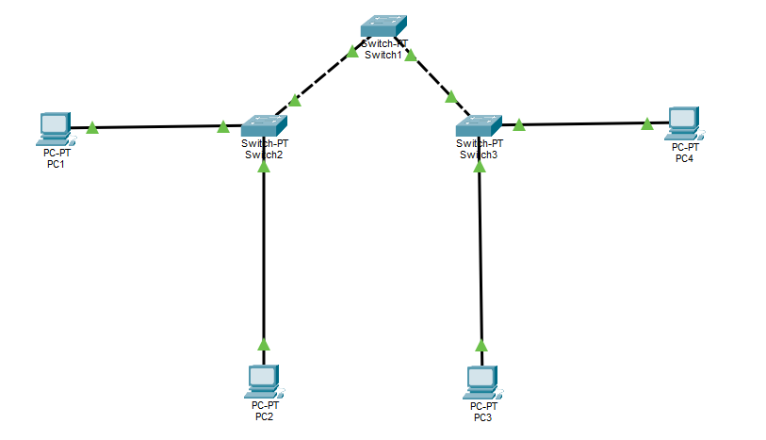

Рис. 1. Графическая схема исследуемой сети.

3. Ход работы
3.1. Первоначальное конфигурирование коммутаторов через CLI
Настройка коммутаторов выполнялась с помощью интерфейса командной строки (CLI). Для каждого коммутатора задано новое системное имя, активирована встроенная криптографическая защита паролем для входа в привилегированный режим управления, а также назначен IP-адрес на виртуальный интерфейс управления (SVI) Vlan1. Маска подсети для префикса /24 определена как 255.255.255.0.

Настройка Switch1:
Switch> enable
Switch# configure terminal
Switch(config)# hostname Switch1
Switch1(config)# enable secret cisco_pass
Switch1(config)# interface vlan 1
Switch1(config-if)# ip address 172.16.1.11 255.255.255.0
Switch1(config-if)# no shutdown
Switch1(config-if)# exit
Настройка Switch2:
Switch> enable
Switch# configure terminal
Switch(config)# hostname Switch2
Switch2(config)# enable secret cisco_pass
Switch2(config)# interface vlan 1
Switch2(config-if)# ip address 172.16.1.12 255.255.255.0
Switch2(config-if)# no shutdown
Switch2(config-if)# exit
Настройка Switch3:
Switch> enable
Switch# configure terminal
Switch(config)# hostname Switch3
Switch3(config)# enable secret cisco_pass
Switch3(config)# interface vlan 1
Switch3(config-if)# ip address 172.16.1.13 255.255.255.0
Switch3(config-if)# no shutdown
Switch3(config-if)# exit
Суть выполняемых шагов: Команда hostname изменяет имя устройства; enable secret устанавливает зашифрованный пароль на вход; interface vlan 1 открывает доступ к настройке виртуального интерфейса коммутатора; ip address привязывает IP-адрес и маску; no shutdown программно включает данный интерфейс.

3.2. Конфигурация сетевых параметров оконечных узлов (ПК)
Для всех персональных компьютеров (PC1–PC4) статические сетевые настройки были прописаны в графической вкладке Desktop -> IP Configuration.
Устройство | IP-адрес | Маска подсети
PC1 | 172.16.1.1 | 255.255.255.0
PC2 | 172.16.1.2 | 255.255.255.0
PC3 | 172.16.1.3 | 255.255.255.0
PC4 | 172.16.1.4 | 255.255.255.0
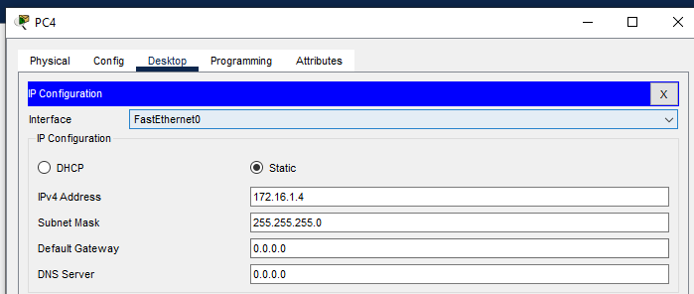
3.3. Проверка комплексной связности и достижимости сети
Для подтверждения работоспособности собранного сегмента на узле PC1 была открыта утилита командной строки Command Prompt и выполнена поочередная отправка эхо-запросов (ping) на адреса коммутаторов и других компьютеров.

Все отправленные пакеты успешно вернулись обратно (потери 0%), что подтверждает корректность настройки оборудования.
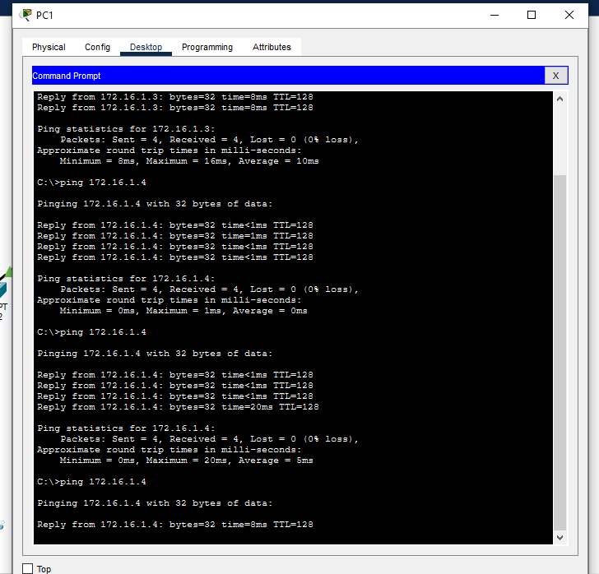
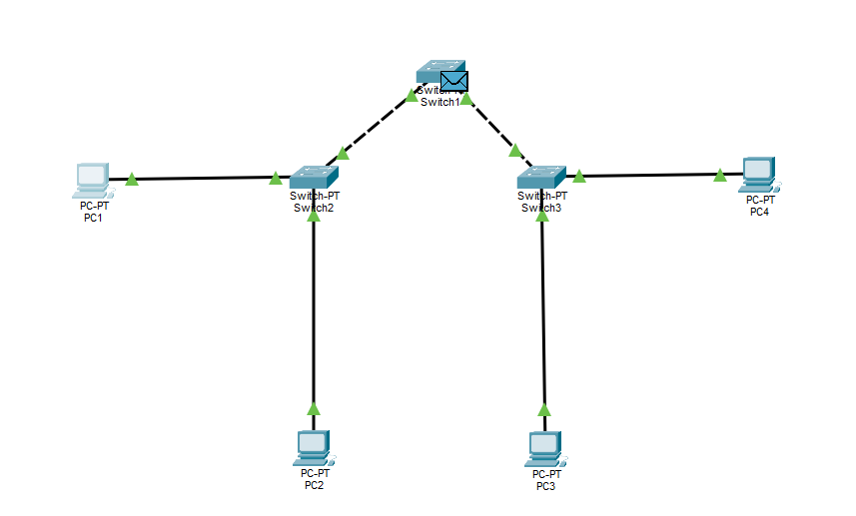

4. Анализ сетевого взаимодействия в «Режиме симуляции»
Среда тестирования была переключена в режим Simulation. С помощью панели фильтрации отображение событий было ограничено типами трафика ICMP и ARP. На компьютере PC1 запущена команда передачи пакетов ping 172.16.1.4.
Детальное описание процесса и роль протоколов:
1. Создание запроса и нехватка адреса: Операционная система компьютера PC1 формирует служебный пакет ICMP Echo Request. Чтобы поместить (инкапсулировать) его внутрь Ethernet-кадра канального уровня, сетевой карте необходим физический MAC-адрес получателя. На текущем этапе ARP-таблица на PC1 пуста, поэтому формирование пакета ICMP временно замораживается.
2. Запуск протокола ARP (Address Resolution Protocol): Узел PC1 создает специальный широковещательный запрос ARP Request ("У кого находится

IP-адрес 172.16.1.4? Отправьте свой MAC-адрес узлу 172.16.1.1"). На канальном уровне кадр имеет адрес назначения FF:FF:FF:FF:FF:FF. Данный кадр транслируется через Switch2 на коммутаторы Switch1 и Switch3, которые рассылают его во все свои активные порты. Узлы PC2 и PC3, сверив искомый IP-адрес со своим, игнорируют и сбрасывают этот пакет. Узел PC4 распознает совпадение адресов и генерирует однонаправленный ответ — ARP Reply, вшивая туда свой индивидуальный физический MAC-адрес. Пакет направляется обратно к PC1.
3. Доставка данных по ICMP: Получив точный MAC-адрес компьютера PC4, PC1 заносит данную связку в кэш-память ARP. После этого завершается сборка Ethernet-кадра и возобновляется прямая отправка заблокированного пакета ICMP Echo Request. PC4 принимает запрос и формирует ответный пакет ICMP Echo Reply. Сетевой обмен завершается успешно.
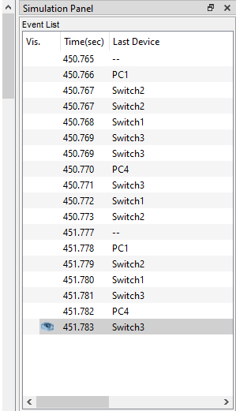
5. Выводы
В процессе проведения лабораторных исследований были практически закреплены фундаментальные навыки конфигурирования управляемого сетевого оборудования Cisco средствами CLI. Была реализована базовая защита доступа, развернуты сетевые параметры оконечных систем и логических интерфейсов управления коммутаторов.
В ходе пошагового детального разбора симуляции трафика была доказана ключевая роль протокола ARP, который служит связующим звеном между сетевым и канальным уровнями сетевой модели. Установлено, что без предварительного разрешения логических IP-адресов в физические MAC-адреса, направленная передача пользовательских данных по протоколу ICMP в рамках локальной сети технически невозможна.

